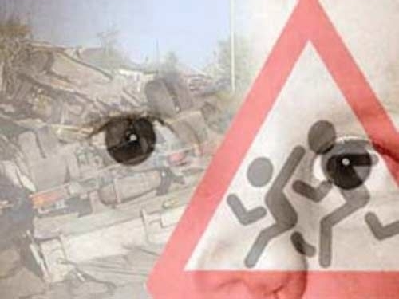
Уважаемые родители!

Предотвратите несчастный случай с вашим ребёнком, который может произойти на автомобильной дороге.

ВЫ можете защитить вашего ребенка от:
- того, чтобы он не попал под машину, которая съехала с автомобильной трассы;
- того, чтобы, играя во дворе, ваш ребёнок случайно не выбежал на автомобильную дорогу.

Телесные повреждения на дорогах могут быть предотвращены:
- Осознанием большой опасности;
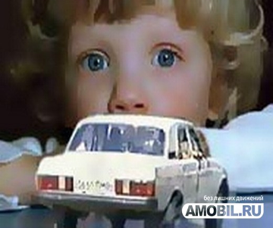
- Знанием простых правил безопасности;
- Обладанием бдительности, внимательности, ответственности, поскольку безопасность на дорогах зависит не только от детей, но и от родителей.

ЖИЗНЬ вашего ребенка в ВАШИХ РУКАХ!!!

Помните!
Ребенок учится законам улицы, беря пример с вас – родителей, других взрослых. Пусть ваш пример учит дисциплинированному поведению на улице не только вашего ребенка, но и других детей.
Старайтесь сделать все возможное, чтобы оградить детей от несчастных случаев на дорогах!

Правила безопасности для родителей!

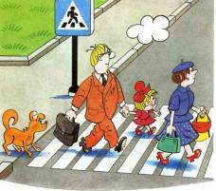
- Всегда следите за вашими детьми, никогда не оставляйте их без присмотра, пока они играют во дворе, и особенно около оставленных или движущихся транспортных средств.

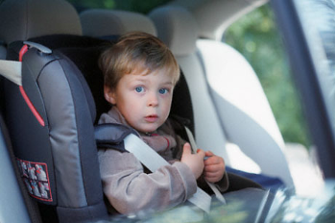
- Держите детей за руку и рядом собой всегда, когда вы выходите из дома, таким образом, вы обеспечите им безопасность на дорогах.
- Если вы выезжаете из дома на вашем транспортном средстве, УБЕДИТЕСЬ, что ваш ребёнок крепко и надёжно пристёгнут в автомобильном кресле!

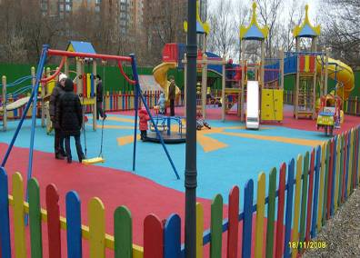
- Используйте двери безопасности, ограждение или ворота в тех местах, которые выходят на проезжую часть из вашего дома, чтобы тем самым обеспечить трудный доступ к автомобильной дороге вашим маленьким детям.
- Прогуляйтесь вокруг вашего транспортного средства перед отъездом из дома или двора, где обычно играют дети.

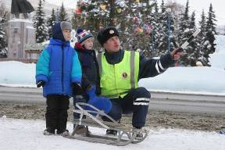
- Никогда не позволяйте детям играть на дороге у дома, создайте альтернативные условия для игр ваших детей, чтобы у них не появилось желание выбежать на улицу, что послужит защитой от несчастных случаев на уличных дорогах.
Памятка родителям:
1. Обучайте детей правилам дорожного движения всегда, когда для этого предоставляется возможность, и в первую очередь Вашим личным примером.
2. Покажите ребенку кратчайший безопасный путь в школу, в магазин и т.д.
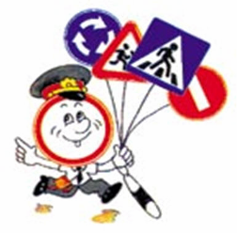
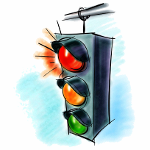
3. Научите ребенка переходить улицу, дорогу, перекресток, оборудованные и не оборудованные светофорами, с обозначенными пешеходными переходами и без них.
4. Познакомьте с наиболее распространёнными дорожными знаками, расскажите, для чего они установлены, научите ориентироваться на эти знаки при переходе улиц и дорог.
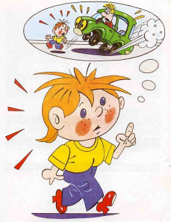
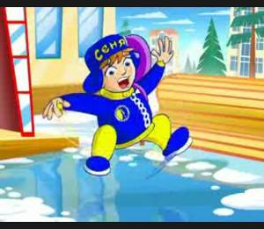
5. Обращайте внимание ребенка на сезонные особенности перехода улиц и дорог – снегопад, дождь, туман, гололед, листопад и другие опасные погодные явления. Учите его быть особо внимательным на дорогах в ненастные дни.
6. Обращайте внимание ребенка на ошибки, допускаемые водителями, пешеходами при переходе улиц и дорог, указывайте на возможные последствия этих ошибок.
7. Объясните ребенку правила поведения в общественном транспорте, правила поведения пешехода (по какой стороне тротуара следует идти, как обогнать прохожих).


Телефон доверия ГИБДД
по Омской области
57-97-17

Дежурная часть
36-39-05
79-35-04

